Workshop Arduino Uno

Faça sua própria placa

Materiais:

* Protoboard
* dois capacitores eletrolíticos de 10 uf
* dois capacitors de tantalo de 10 uf
* regulador de voltagem 7805 (5v)
* LM1117T-3.3 regulador de voltage (3.3v)
* LED verde
* LED vermelho
* Dois resistores de 150 ohm
* Um resistor de 10k
* Um capacitor cerâmico de 0.1 uf
* Dois capacitores cerâmicos de 22 pf
* Oscilador de cristal de 16 MHz
* Botão (momentâneo)
* Jumpers
* Barra fêmea (aquela barrinha preta de fazer pino, pode ser a de 8)
* Barra macho (de 6)
* Power jack pra fonte (tem que ver o diâmetro ideal)
* ATmega328 com bootloader
* DIP IC socket 28 pinos
* PCB (imprimir)
* <https://easyeda.com/editor#id=!dc01e94eb70643ad82e5768a9be4cb48>

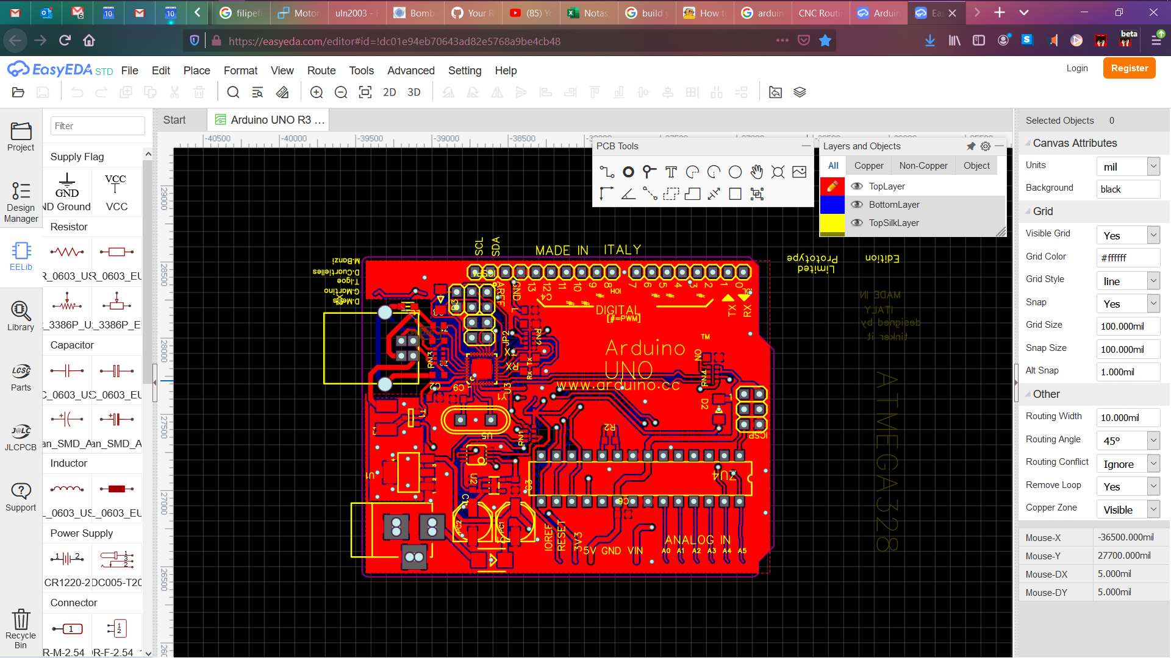

Montagem na protoboard: